Союз "Саморегулируемая ООО «АРХИТЕКТОР 23»
организация "Краснодарские инн/кпп 2372033867 / 237201001
Проектировщики" ® тел/факс: +7 (918) 452-49-35
(СРО-П-156-06072010) ARCHITECTS @ e-mail: arhitektor23@inbox.ru
Заказчик: Лукьянченко М.Э.
ОБОСНОВАНИЕ
необходимости получения разрешения на отклонение от предельных параметров при строительстве
здания магазина
на земельном участке по адресу:
Новокубанский район, г. Новокубанск, ул. Первомайская, земельный участок 219
2934-11-2024-0
2025 г

Ига. № пак Подпидага Взам.ига№
Союз "Саморегулируемая организация"Краснодарские проектировщики"
(СРО-П-156-06072010)

ООО «АРХИТЕКТОР 23»
ИНН/КПП 2372033867 / 237201001 ® тел/факс: +7 (918) 452-49-35 @ e-mail: arhitektor23@inbox.ru
П-156-002372033867-0617 Регистрационный номер от 28.06.2024 г.
Заказчик: Лукьянченко М.Э.
ОБОСНОВАНИЕ
необходимости получения разрешения на отклонение от предельных параметров при строительстве
здания магазина
на земельном участке по адресу:
Новокубанский район, г. Новокубанск, ул. Первомайская, земельный участок 219
2934-11-2024-0
ФЕДОРАЕВ В.С. КЕДЯ О.П.

2025 г

НОРМОКОНТРОЛЬ I Л СОГЛАСОВАНО
КРАСНОДАРСКИЙ КРАЙ
ООО «Архитектор 23»
СРО П-156-002372033867-0617 Регистрационный номер от 28.06.2024 г.
Местонахождение: 352240, г. Новокубанск, уд. Лермонтова, 63, пом.11
Тел. +7(918)452-49-35
от 27.01.2025 г. №2934.
ОБОСНОВАНИЕ
$
50
а;
S
л
Q5
необходимости получения разрешения на отклонение от
предельных параметров при строительстве здания магазина
на земельном участке по адресу:
г. Новокубанск, ул. Первомайская, земельный участок 219
Пояснительная записка
Земельный участок площадью 572 кв.м, с кадастровым номером
23:21:0401010:6763, расположен по адресу: г. Новокубанск, ул. Первомайская,
земельный участок 219. На данном земельном участке планируется
строительство здания магазина.
Согласно правил землепользования и застройки Новокубанского городского поселения Новокубанского района (далее ПЗЗ), утвержденными решением Совета Новокубанского городского поселения Новокубанского района от 01
 |  |  |  |  |  | 2934-11-2024-0
Изм. | Кол. | Лист | № док. | Поди. | Дата
⁻ Разработал |  | Кедя |  |  | 31.25 |  | Стадия | Лист | Листов
 |  |  |  | О |  |  | п | 1 | 10
Н. контр. |  | Кеда |  | (0^{r}_{i} | 31.25 | Общая пояснительная записка
ГИП |  | Кедя |  | W— | 31.25 |  | иии «Архитектор со»

НОРМОКОНТРОЛЬ \ СОГЛАСОВАНО
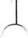

августа 2014 года № 585 «Об утверждении Правил
землепользования и застройки территории Новокубанского городского
поселения Новокубанского района Краснодарского края» (с изменениями от 29
июля 2022 года № 397, от 10 ноября 2023 года № 542, от 22 декабря 2023 года
№ 560, от 18 июня 2024 № 617, от 23.08.2024 г №632), установлен
градостроительный регламент, в соответствии с которым данный земельный
участок расположен в территориальной зоне застройки индивидуальными
жилыми домами (Ж-1), которая выделена для обеспечения правовых,
социальных, культурных, бытовых условий формирования жилых районов с
минимально разрешенным набором услуг местного значения.
В зоне застройки индивидуальными жилыми домами (Ж-1) могут
размещаться индивидуальные жилые дома, малоэтажные многоквартирные
жилые дома, дома блокированной застройки, автостоянки, гаражи для
собственных нужд, общежития, площадки для занятия спортом, земельные
участки территорий общего пользования, благоустройство территории, улично-
дорожная сеть.
Вид разрешённого использования «магазины» (4.4) в этой зоне относится
к условно разрешённым видам использования земельных участков, для которых
ПЗЗ устанавливают следующие предельные (минимальные и (или)
максимальные) размеры земельных участков и предельные параметры
разрешенного строительства или реконструкции объектов капитального
строительства (для незастроенных земельных участков):
- минимальная/максимальная площадь земельных участков - 300-8500
кв.м;
- минимальная ширина вдоль фронта улицы -12 м;
- минимальные отступы от границ земельных участков в целях
определения мест допустимого размещения зданий, строений, сооружений - от
с |  |  |  |  |  |  |  |  | Лист
«О  :§ |  |  |  |  |  |  |  | 2934-11-2024-0
 |  | Изм. | Кол. | Лист | №док | йода | Дата |  | 1


НОРМОКОНТРОЛЬ I \ СОГЛАСОВАНО

красной линии улиц - 5,0 м в новых микрорайонах; по линии существующей
застройки в застроенной территории;
- минимальные отступы от границ земельных участков в целях
определения мест допустимого размещения зданий, строений, сооружений - от
красных линий проездов - 3,0 м в новых микрорайонах; по линии
существующей застройки в застроенной территории;
- минимальные отступы от границ земельных участков в целях
определения мест допустимого размещения зданий, строений, сооружений - от
границ смежных земельных участков - 3,0 м (0,0 м при блокировке);
- максимальное количество надземных этажей зданий - 3;
- максимальная высота зданий от уровня земли до уровня верха
перекрытия последнего - 20 м;
- максимальный процент застройки - 70%;
- минимальный процент озеленения - 10%.
В связи с тем, что земельный участок имеет неблагоприятную для строительства конфигурацию (форму многоугольника с шириной участка от 7,86 м в самой узкой части до 14,0м по передней границе), из-за которой наиболее благоприятной для строительства здания простой формы в плане с возможностью организации проезда вглубь территории являются 2/3 части участка, расположенные со стороны передней границы, а также учитывая сложившуюся линию застройки по ул. Первомайская в промежутке между ул.Свердлова и ул. Маяковского, планируемое строительство предусмотрено с отклонением от предельных параметров установленных градостроительным регламентом, т.к. при таком расположении проектируемого здания наиболее эффективно будет использована для строительства широкая часть земельного участка.
Изм. | Кол. | Лист | №док | Йодп. | Дата
2934-11-2024-0
Лист
3

НОРМОКОНТРОЛЬ \ СОГЛАСОВАНО
Расчетные технико-экономические показатели проектируемого объекта с планируемыми отклонениями составят:
- площадь застройки - 221,13* кв.м;
- общая площадь - 213,6* кв.м;
- максимальная высота - 6,00 м;
- количество этажей - 1, в том числе подземных - 0;
- этажность -1;
- процент застройки участка-38,7%;
-процент озеленения - 10,3%;
- функциональное назначение - магазин.
(показатели со знаком * приведены ориентировочно и будут уточнены при проектировании, при этом количество парковочных мест будет соответствовать требуемому нормативу в зависимости от общей площади проектируемого здания).
О)
Проектируемый объект (магазин) будет расположен на земельном участке с отклонением от предельных параметров утвержденных градостроительным регламентом, а именно на расстоянии 1,5 м от межевой границы со стороны ул. Первомайской (по нормативу не менее 5,0 м) в пределах существующей линии застройки, на расстоянии 1,0 м с северо-западной стороны от межевой границы с земельным участком по ул. Первомайская, 217 (по нормативам не менее 3,0 м), на расстоянии 1,0 м с северо-восточной стороны от межевой границы с земельным участком по ул. Первомайская, 217 (по нормативам не менее 3,0 м).
Согласно части первой ст. 17 правил землепользования и застройки Новокубанского городского поселения, правообладатели земельных участков, размеры которых меньше установленных градостроительным регламентом минимальных размеров земельных участков, либо конфигурация, инженерногеологические или иные характеристики которых неблагоприятны для застройки, вправе обратиться за разрешениями на отклонение от предельных
 |  |  |  | ЙГ
Изм. | Кол. | Лист | №док | ^{У}Иодп. | Дата
2934-11-2024-0
Лист
4

НОРМОКОНТРОЛЬ \ СОГЛАСОВАНО
параметров разрешенного строительства, реконструкции объектов
капитального строительства.

Ввиду сложной конфигурации земельного участка, строительство на нём с соблюдением нормативных отступов здания с простой формой в плане, позволяющей эффективно использовать внутренние площади с нормальным эргономичным расположением оборудования является неблагоприятным. При уменьшении отступов размещения здания от межевых границ, а именно: от передней межевой границы со стороны ул. Первомайской до 1,5 м (в пределах существующей линии застройки), с северо-западной стороны от межевой границы с земельным участком по ул. Первомайская, 217 до 1,0 м, с северо-восточной стороны от межевой границы с земельным участком по у л. Первомайская, 217 до 1,0м, возможна оптимальная планировка земельного участка с размещением проектируемого здания магазина с необходимым набором помещений торгового назначения. При этом на земельном участке могут быть размещены стояночные места для автотранспорта посетителей в количестве, соответствующим нормам. Также будут соблюдены противопожарные требования (противопожарные расстояния от существующих зданий и строений, противопожарные подъезды). При таком размещении проектируемого здания магазина, расстояние от него до жилого дома, расположенного на земельном участке по ул. Первомайская, 217, будет равно 3,60 м., что допустимо по противопожарным нормам (п. 4.11 "СП 4.13130.2013. Свод правил. Системы противопожарной защиты. Ограничение распространения пожара на объектах защиты. Требования к объемно-планировочным и конструктивным решениям", где сказано, что противопожарные расстояния между жилыми, общественными зданиями и сооружениями не нормируются, если более высокая и широкая стена здания, сооружения (или специально возведенная отдельно стоящая стена), обращенная к соседнему объекту защиты, либо обе стены, обращенные друг к другу, отвечают требованиям СП 2.13130 для противопожарных стен 1-го типа, т.е. является противопожарной). В соответствии этим требованиям стена проектируемого магазина, обращённая в сторону жилого дома по ул. Первомайской, 217, должна быть противопожарной, т.е. не иметь проёмов (либо при выполнении проёмов, иметь заполнение этих проёмов противопожарными дверями и противопожарными окнами), должна быть выполнена из материалов с пределом огнестойкости REI150.
 |  |  |  | It
Изм. | Кол. | Лист | №док | ''Подп. | Дата
2934-11-2024-0
Лист
5

НОРМОКОНТРОЛЬ ) СОГЛАСОВАНО
Обоснование
Идентификация здания согласно со ст. 4 Федерального закона от 30.12.2009 г. № 384-ФЗ «Технический регламент о безопасности зданий и сооружений»:
- назначение - магазин;
- принадлежность к объектам транспортной инфраструктуры и к другим объектам, функционально-технологические особенности которых влияют на безопасность - не принадлежит;
- возможность опасных природных процессов и явлений, а также технологических воздействий на территории, на которой будут осуществляться строительство и эксплуатация здания или сооружения - расчетная сейсмичность площадки - 7 баллов;
- принадлежность к опасным производственным объектам - не принадлежит;
- пожарная и взрывопожарная опасность - класс функциональной пожарной опасности - Ф 3.1;
- наличие помещений с постоянным пребыванием людей - есть;
- уровень ответственности - нормальный.
Проектируемый объект после строительства будет соответствовать основным требованиям СП 4.13130.2013, с обеспечением противопожарных разрывов и ограничением распространения пожара, с предусмотренной степенью огнестойкости и конструктивной пожарной опасности. Расстояние от проектируемого здания до существующих соседних зданий выдержаны с учетом п. 4.11 СП 4.13130.2013. Подъезд пожарных
к  а: |  |  |  |  |  |  |  |  | Лист
«6 |  |  |  |  |  |  |  | 2934-11-2024-0
 |  | Изм. | Кол. | Лист | №док | ^Йодп. | Дата |  | О

НОРМОКОНТРОЛЬ \ СОГЛАСОВАНО

автомобилей к проектируемому объекту возможен со всех стороны ул. Первомайской. Проектируемое здание не ограничит доступ пожарных автомобилей к существующим объектам капитального строительства, расположенным вблизи данного участка.
В соответствии с графическим приложением к настоящему обоснованию (схема планировочной организации земельного участка), проектируемое расположение здания с максимальной высотой в 6,0 м позволяет обеспечить объемно-планировочные решения в соответствии с требованиями к инсоляции согласно СанПиН 2.2.1/2.1.1.1076-01 «Гигиенические требования к инсоляции и солнцезащите помещений жилых и общественных зданий и территорий», без снижения солнцеосвещенности существующих зданий.
Земельный участок расположен вне зон, на которые распространяются санитарно-защитные, охранные или иные ограничения.
Согласно СанПиН 2.2.1/2.1.1.1200-03 «Санитарно-защитные зоны и санитарная классификация предприятий, сооружений и иных объектов», санитарно-защитные зоны для проектируемого здания на рассматриваемом земельном участке, не предусматриваются, так как проектируемый объект имеет торговое назначение, что не является источником воздействия на среду обитания и здоровье человека. При этом, для обеспечения хранения и утилизации ТБО на территории предусмотрена площадка для установки мусорного контейнера.
С учетом того, что сложная конфигурация земельного участка не позволяет максимально эффективно использовать всю его площадь, а для строительства проектируемого здания магазина с простой формой в плане и с размещением в нём необходимого набора помещений наиболее пригодны 2/3 части участка, а также с учетом размещения необходимых элементов благоустройства на участке, учитывая, что планируемое
Изм. | Кол. | Лист | №док | Нодп. | Дата
2934-11-2024-0
Лист
7

НОРМОКОНТРОЛЬ ) СОГЛАСОВАНО
Оа
с
*
so
расположение здания не нарушит санитарно-гигиенической и пожароопасной обстановки как на данном земельном участке, так и на прилегающей территории; с соблюдением требований технических регламентов, СП и СанПиН; то возможно выполнить размещение проектируемого здания на расстоянии 1,5 м от фасадной межевой границы по ул. Первомайской, на расстоянии 1,0 м от северо-западного участка межевой границы с земельным участком по ул. Первомайская, 217, на расстоянии 1,0 м от северо-восточного участка межевой границы с земельным участком по ул. Первомайская, 217.
Необходимое отклонение от предельных параметров разрешенного строительства должно осуществляться при согласии всех заинтересованных лиц, через проведение процедуры публичных слушаний в органах местного самоуправления.
Главный инженер проекта
Приложения:
О.П. Кедя
- Выписка СРО МУП УКС Новокубанского района.
- Ситуационный план (фрагмент публичной кадастровой карты;
- Фрагмент карты градостроительного зонирования.
- Схема планировочной организации земельного участка на топографической съемке Ml :500.
 |  |  |  | ~w~
Изм. | Кол. | Лист | №док | Йодп. | Дата
2934-11-2024-0
Лист

НОРМОКОНТРОЛЬ \ СОГЛАСОВАНО

CQ
 |  |  |  |  |  |  | Лист
 |  |  |  |  |  | 2934-11-2024-0 | 9
Изм. | Кол. | Лист | №док | Подп. | Дата | 2934-11-2024-0 | 9

НОРМОКОНТРОЛЬ \ СОГЛАСОВАНО
ПРИЛОЖЕНИЯ

Изм. | Кол. | Лист | №док | Подп. | Дата
2934-11-2024-0
Лист
10

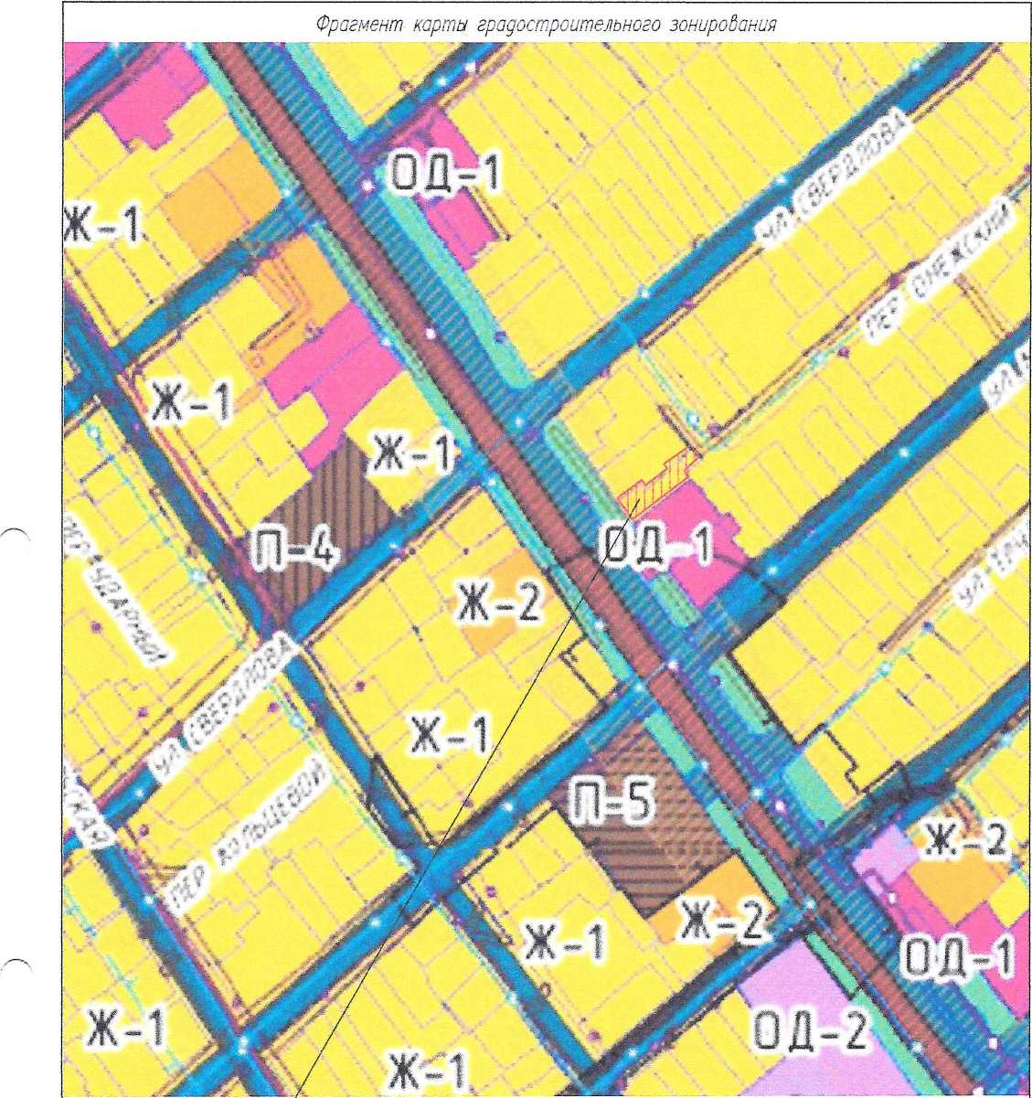
Земельный участок 219 по ул Пербомайская в г. Нобокубанске
 |  |  |  |  |  | 2934-11-2024-0
 |  |  |  |  |  | Адрес з. Нобокубанск, ул Пербомайская, 219 Заказчик зр. Лукьянченко М.Э.
Изм. | Кол уч | Лист | ЬР док | Подп. | Дата
Разработал |  | Кедя |  | ~ft\ |  | Графическое приложение обоснования для разрешения на отклонение от предельных параметров | Стадия | Лист | Листов
 |  |  |  | \Г |  |  | П | 2 | 3
 |  |  |  |  |  | Фрагмент карты градостроительного зонирования. | ООО "Архитектор 23"
Н контр. |  | Кедя |  |  |  | Фрагмент карты градостроительного зонирования.
ГИП |  | Кедя |  | Щ |  | Фрагмент карты градостроительного зонирования.
Формат А4

СИТУАЦИОННЫЙ ПЛАН
(фрагмент публичной кадастровой карта)
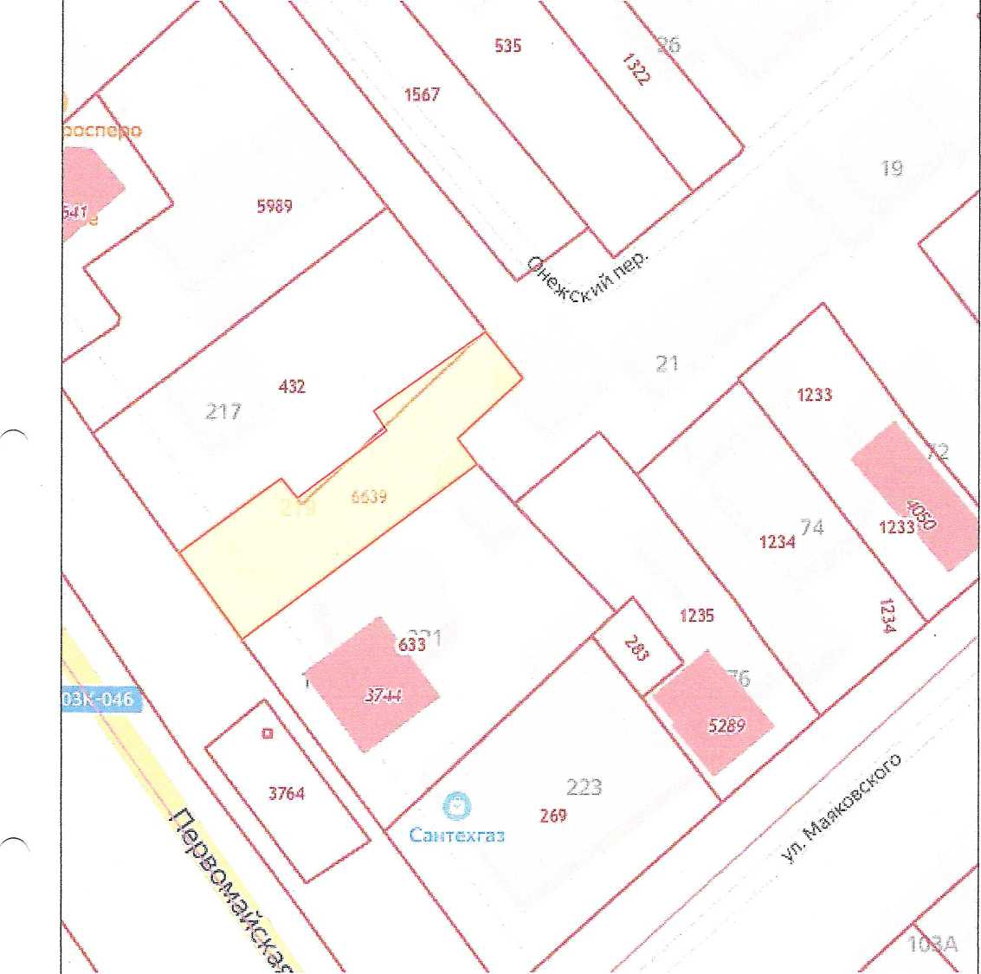
УСЛОВНЫЕ ОБОЗНАЧЕНИЯ
- земельный участок 219 по у л. Первомайской в & НоВокубанске
 |  |  |  |  |  | 2934- И--2024-0
 |  |  |  |  |  | Адрес г НоВокубанск, ул Первомайская, земельный участок 219 Заказчик гр Лукьянченко М.Э.
Изм. | Колун | Лист | 1Е док | Подп. | Лота
Разработал |  | Кеця |  |  |  | Графическое приложение обоснования для разрешения на отклонение от предельных параметров | Стадия | Лист | ЛистоВ
 |  |  |  | *7 |  |  | П | 1 | 3
 |  |  |  |  |  | Ситуационный план.  (публичная кадастровая карта) | ООО "Архитектор 23"
Н. контр. |  | Кедя |  | 0Г |  | Ситуационный план.  (публичная кадастровая карта)
ЛИП |  | Кедя |  | щ |  | Ситуационный план.  (публичная кадастровая карта)
Формат А4

Схема планировочной организации земельного участка
л-чочооо, ио <$Ч Ч if
У=2305555, 71 7 _{ч}% 4_{N}i3$^
Х=4847-747:71
У=2305485,
ГОК по
1ерЬомаиская , 172/У
Огородик
- Все размеры даны б метрах
- Кадастробый номер земельного участка 23:21:0401010:6763
- Площадь земельного участка 572 кб.м
- Площадь застройки 221,13 кб.м (уточняется при проектировании)
- Процент застройки 38,7%
- Процент озеленения 10,3%
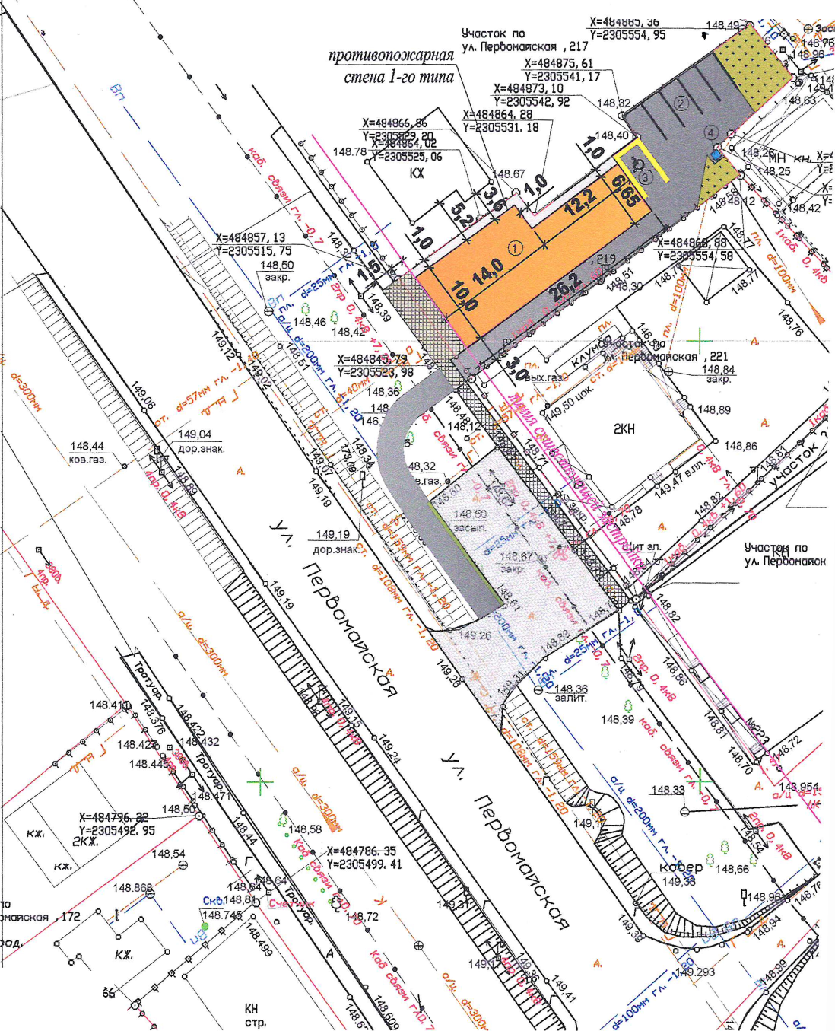

''4* Л ФС
148,80
I'⁸ X=4S4879, 94
/жа^{й}
ВЫХ. non fluovruwra
Условные обозначения:
- люк канализации
- люк додопродода
- водопровод
- газопровод
- канализация
- деребо
- опора ЛЭП
■ - граница земельного участка
- слаботочные сети
- ЛЭП
-проектируемое здание магазина
-проектируемая паркобка для легкобого абтотранспорта
-проектируемая паркобка для МГН
-проектируемая площадка для мусорного контейнера
- ас<ральт (проект.)
- асфальт сущестбующий
- газон (проект.)
- тротуарная плитка (проект.)
- тротуарная плитка сущестбующая
- тротуарное асфальтовое покрытие сущестбующее
- - линия существующей застройки
2934-11-2024-0
Адрес г. Новокубанск, ул. Пербомайская, земельный участок 219
Заказчик гр.' Лукьянченко И. Э.
Графическое приложение обоснобания для разрешения на отклонение от предельных параметроб
Схема планировочной организации земельного участка М1:500
Стадия

П
Лист
3
Листов
3
ООО "Архитектор 23"
Формат АЗ
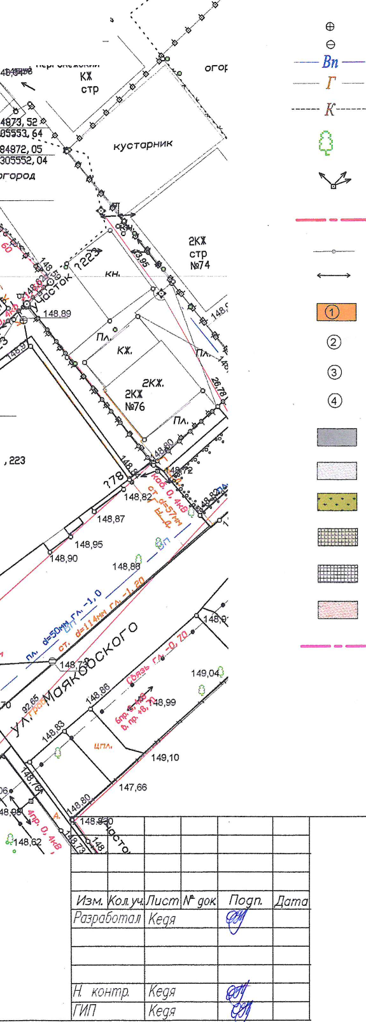

Схема планировочной организации земельного участка
X \л.\
Y=23Q555f, 71 A \
Участок по
ул. Первомайская , 172/
/.■ Все размера дана в метрах
- Кадастровой номер земельного участка 23:21:0401010:6763
- Площадь земельного участка 572 кв. м
- Площадь застройки 221,13 кв. м (уточняется при проектировании)
- Процент застройки 38,7%
- Процент озеленения 10,3%
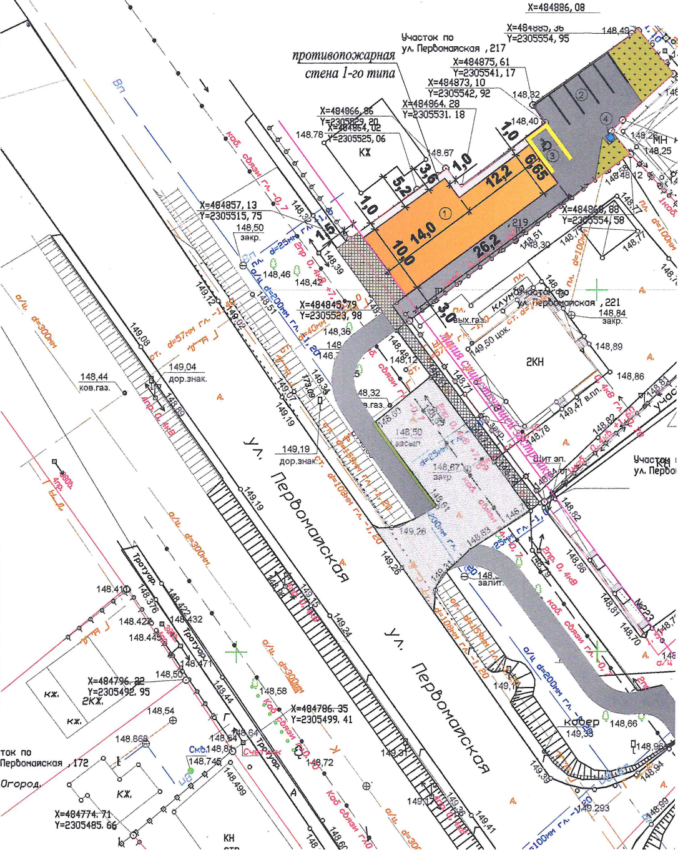
Y jA ⁴
Зссып. ₁₄g ₈Q
&Щ' y/s X=484879, 94 _

ШР
пер. Онежский

NN
\
*4
Хй>
KX
стр
>/

43

/Ж
ЖтАШУр, 52 X \
1>езв5тб4 х \
/Х=484872,05'' 'V-. кустарник
,У=2305552,04 V \
огород
9
Vs
Условные обозначения:
©
-Вп
-Г
- к—
о

\А
©
©
■ихщлхтз
Г хыХГПдЗ
и±Шй'

Ш1
- люк канализации
- люк водопровода
- водопровод
- газопровод
- канализация
- дерево
- опора ЛЭП
= - граница земельного участка
- слаботочные сети
- ЛЭП
-проектируемое здание магазина -проектируемая парковка для легкового автотранспорта -проектируемая парковка для МЛН -проектируемая площадка для мусорного контейнера
- асфальт (проект.)
- асфальт существующий
- газон (проект.)
- тротуарная плитка (проект.)
- тротуарная плитка существующая
- тротуарное асфальтовое покрытие существующее
- - линия существующей застройки
2934-11-2024-0
Адрес г. Новокубанск, ул. Первомайская, земельный участок 219 Заказчик гр. Лукьянченко М.Э.
Графическое приложение обоснования для разрешения на отклонение от предельных параметров
Стадия

П
Лист

3
Листов

3
Схема планировочной организации земельного участка 141:500
ООО “Архитектор 23’’
Фоомат АЗ
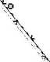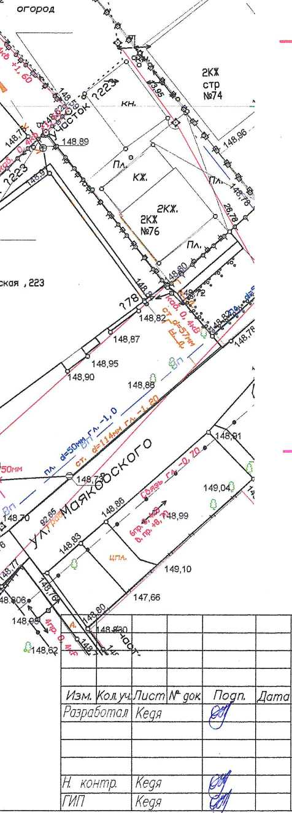
Схема планировочной организации земельного участка
ХМ84896.08 у'У%
У=2305555,71 '* _{ч}Чс \\Ц$гУ"Л.
Х⁼4В4885, 36 ₁₄аЖ> V
- Все размеры даны б метрах
- Кадастровый номер земельного участка 23:21:0401010:6765
- Площадь земельного участка 572 к б. м
- Площадь застройки 221,13 кв. м (уточняется при проектировании)
- Процент застройки 38,7%
- Процент озеленения 10,3%
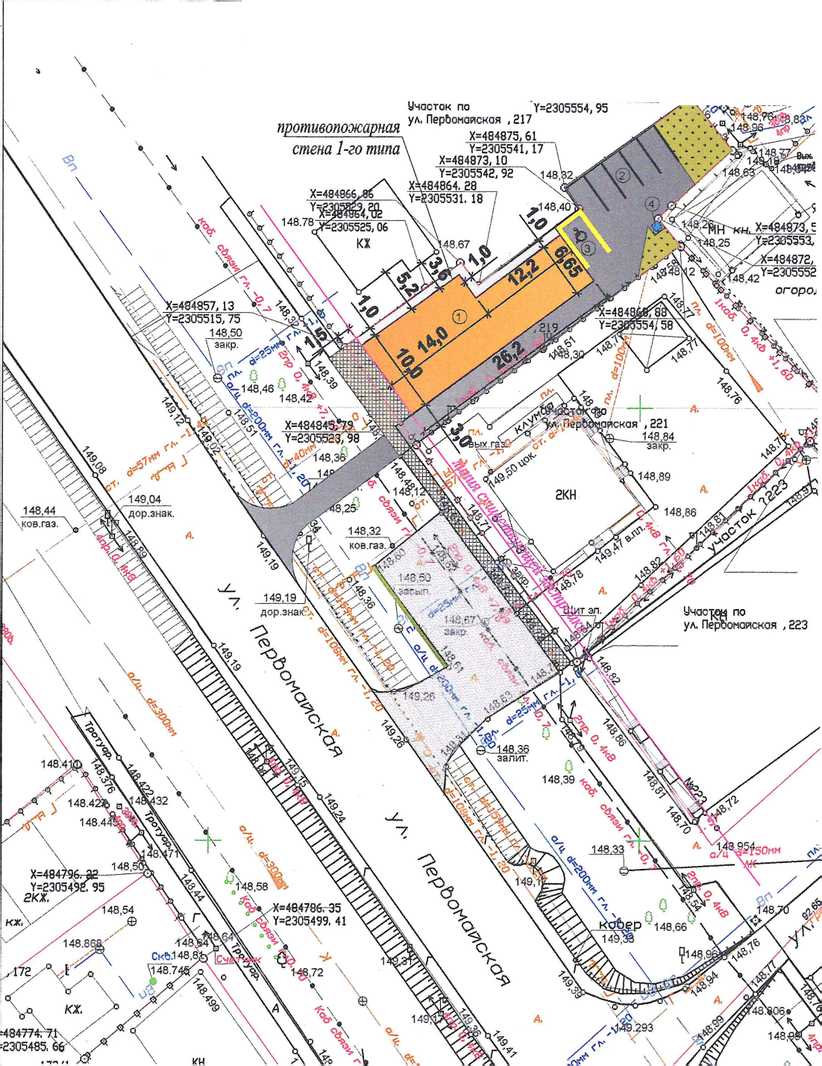

“/148,80
484879, 94
5-
Ч И
р, Онежский \ ХрХ
КХ /X"' \
стр /Ж \
Ж
огород
Условные обозначения:
© | - люк канализации
© | - люк водопровода
— Вп — | - водопровод
_{Г} — | - газопровод
-— к-— | - канализация
0 | - дерево
\А | - опора ЛЭП
- граница земельного участка
- слаботочные сети
- ЛЭП
© | -проектируемое здание магазина
© | -проектируемая парковка для легкового
© | -проектируемая парковка для МГН
© | -проектируемая площадка для мусорного
I | - асфальт (проект.)
г  L. _ | - асфальт существующий
 | - газон (проект.)
ТШЗЕЕЕЙ  1! * 1¹! f ГП*  шш | - тротуарная плитка (проект.)
Ж
тротуарная плитка существующая тротуарное асфальтовое покрытие существующее
- линия существующей застройки
2934-11-2024-0
Адрес г. Новокубанск, ул Первомайская земельный участок 219 Заказчик гр. Лукьянченко М.Э.
Графическое приложение обоснования для разрешения на отклонение от предельных параметров
Стадия

П
Лист

3
Листов

3
Схема планировочной организации земельного участка /41:500
ООО ’’Архитектор 25"
Формат АЗ
